**PERIODE 1**

## **MIJNPQ**

**INSCHRIJVING OPEN:**

**Do 3 september om 20.00 uur**

**INSCHRIJVING DICHT:**

**Zo 6 september om 20.00 uur**

**GA NAAR:**

**WWW.PQPANTARIJN.NL**

**Naam:**

**Klas:**

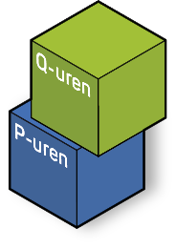

|  |  |  |  |
| --- | --- | --- | --- |
| **Ik houd me al bezig met deze leerlingactiviteiten (P3):** | **Q = Ik wil graag hulp bij de volgende vakken:** | **P = Wat ik (nieuw) zou willen leren, is …** | **Ik kies …..** |
| Let op! Dan hoef je je nog maar voor één vak in te schrijven. Natuurlijk mag je je wel voor twee vakken inschrijven. |  |  |  |

**Stap 1: Download dit formulier**

**Stap 2: Bedenk ….**

* wat P-uren zijn
* wat Q-uren zijn
* of je hulp nodig hebt bij bepaalde vakken.
* of je jezelf op andere vlakken wilt ontwikkelen.
* of je misschien iets heel nieuws wilt doen.
* of je gaat kiezen voor een P-uur of voor een Q-uur.
* of je al ingeschreven staat bij andere leerlingactiviteiten (P3).

**Stap 3: kijk rond op de site en ….**

* noteer de PQ-uren die met jouw wensen overeenkomen.
* bespreek met je mentor

**Stap 4: Ga naar Magister en schrijf je in. Weet je niet hoe dat moet? Dat wordt uitgelegd op de site.**